МИНИСТЕРСТВО ОБРАЗОВАНИЯ И НАУКИ РОССИЙСКОЙ ФЕДЕРАЦИИ ФЕДЕРАЛЬНОЕ ГОСУДАРСТВЕННОЕ БЮДЖЕТНОЕ ОБРАЗОВАТЕЛЬНОЕ УЧРЕЖДЕНИЕ ВЫСШЕГО ОБРАЗОВАНИЯ  
«ОРЛОВСКИЙ ГОСУДАРСТВЕННЫЙ УНИВЕРСИТЕТ   
ИМЕНИ И.С. ТУРГЕНЕВА»

Кафедра информационных систем

Отчет   
по лабораторной работе №7-8  
на тему: «Синхронизация процессов/потоков. Передача данных между процессами/потоками»  
по дисциплине «Операционные системы»

Выполнили: Марочкин М.А. Шифр: 170584  
 Яшин М. О. Шифр: 170133  
 Шорин В.Д. Шифр: 171406  
ИПАИТ  
Направление: 09.03.04 «Программная инженерия»  
Группа: 71-ПГ  
Проверил:___________________  
Отметка о зачете:_______________

Дата «____» ______ 2018 г.

Орел, 2018 г.

**Ход работы.**

1. Реализация задачи «поставщик-потребитель».

Требуется реализовать приложение-поставщик и приложение-потребитель или многопоточное приложение с потоком «поставщик» и потоком «потребитель».

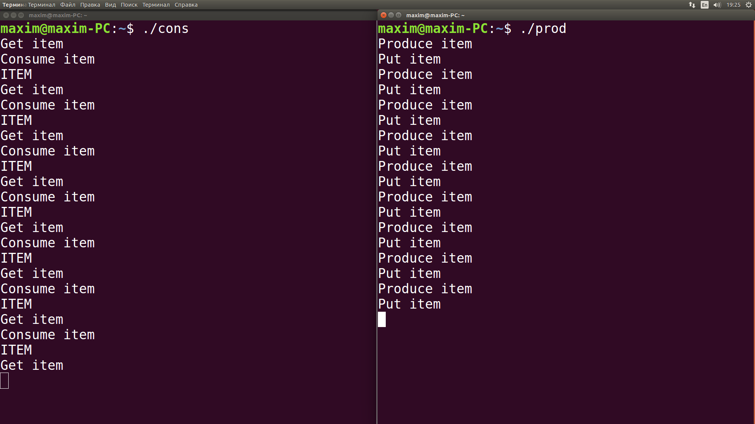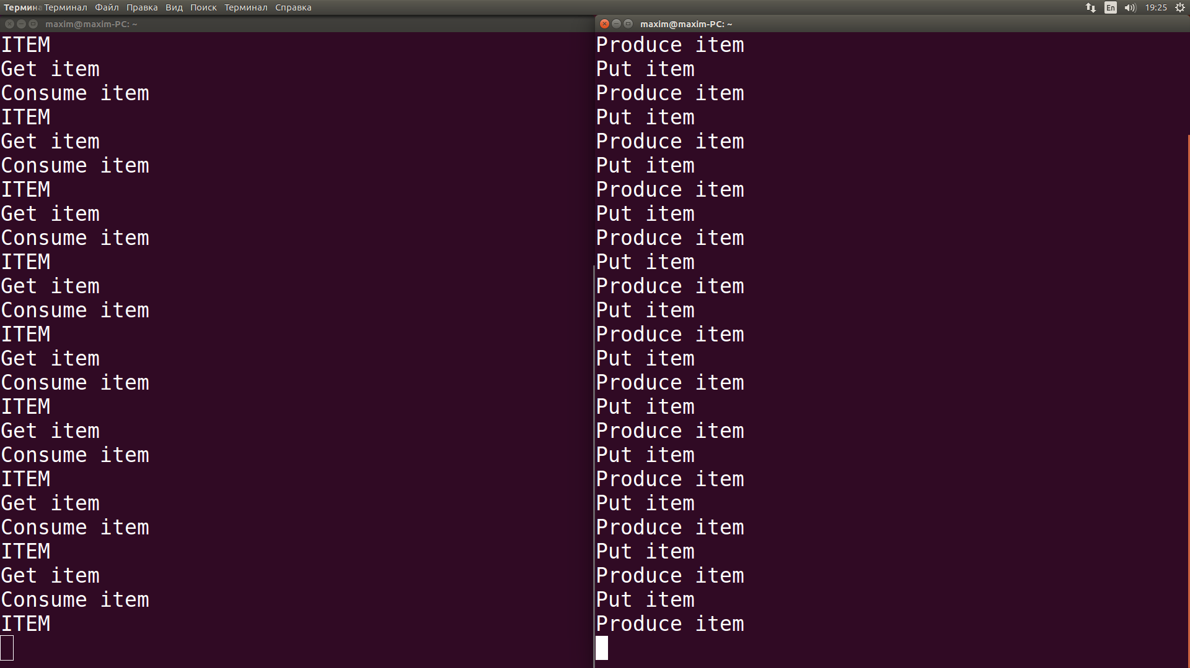

2. Имеется поток (сервер), обрабатывающий запросы другого потока (клиента). Сервер в один момент времени может обрабатывать только один запрос. Клиент не должен посылать следующий запрос, не дождавшись ответа сервера. В качестве запроса посылается номер стоки файла, содержимое которого сервер возвращает в качестве ответа.

